«Социальное сиротство» - тема, которую обсуждали за круглым столом родители, учителя, педагог-психолог школы Любовь Константиновна Кабанова.


Кто-то когда-то должен ответить,
Высветив правду, истину вскрыв,
Что же такое трудные дети?
Вечный вопрос и больной как нарыв.
Вот он сидит перед нами, взгляните:
Сжался пружиной, отчаялся он.
С миром оборваны тонкие нити,
Словно стена без дверей и окон.
Вот они, главные истины эти –
Поздно заметили… Поздно учли…
Нет! Не рождаются трудные дети!
Просто им вовремя не помогли.

В подготовке круглого стола приняли участие старшеклассники. Они высказали свое мнение по этой проблеме:
И.Квитко, 10 А
Вы не знаете, кто такие сироты? Это дети, оставшиеся без родителей, живущие в детских домах. Но бывает и так, что дети при живых родителях чувствуют себя одинокими и обездоленными. Им не хватает не только материальных благ, но и просто любви и тепла родных людей. Родители – алкоголики, наркоманы, бомжи - забывают о детях, и те предоставленные сами себе, становятся попрошайками или действуют проверенным методом – идут по стопам родителей. Проституция, воровство, наркомания – вот к чему приводит социальное сиротство. Решить эту проблему не просто, но и молчать тоже нельзя.

В.Павлочева, 10 А
Социальное сиротство очень распространено в наше время. Это ужасно! Социальное сиротство – это одиночество, даже если ты живешь с родителями. Во многих семьях дети брошены и предоставлены сами себе. Тогда сразу возникает вопрос: «Зачем в таком случае нужны родители? Чтобы финансово обеспечивать? А как же тогда воспитание? Или это уже в наше время неважно?» Зачастую дети-сироты становятся агрессивными, социально опасными, хотя этими вопросами занимаются психологи, милиция, школа. Я думаю, решить эту проблему полностью очень трудно. Наверное, стоит относиться к таким детям терпимее, стараться их понять, поддержать. Мы с вами!

Е. Сидоренко, 10 А
Понятие «социальное сиротство» довольно новое, входящее в раздел «неблагополучных». Понятие-то новое, а проблема старая. И коснулось это подростков. Проблему эту заметили не так давно, раньше больше внимания обращали на сирот, а тут вот приставочка интересная появилась – «социальные». Социальные сироты- -дети, у которых есть родители, но они (по разным причинам!) забыли о своих детях. Просто психологически непонятно. КАК? Как можно дойти до такого состояния? Что может быть дороже родных детей? А может, это общество деградировало? Ведь раньше этот вопрос не стоял так остро. Нормы моральные у людей изменились что ли? Для чего жить-то тогда? Ради работы, ради денег? Представьте только, как возрастет преступность, детская смертность, наркомания… Разве этого мало, чтобы задуматься? Я уверена, что слово «детство» должно вызывать только теплые воспоминания!

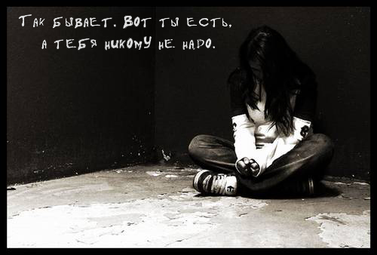
А.Горбач, 10 А
Социальные сироты – это дети, получающие мало внимания от своих родителей. Родители не видят и не знают, что происходит с их ребенком в школе, во дворе, на улице. Они с раннего утра до позднего вечера пропадают на работе, а их ребенок в это время может попасть в плохую компанию, приобрести плохие привычки или совсем уйти из дома. Чтобы этого не случилось, надо быть рядом с детьми, жить их жизнью.

Д.Зора, 11 Б
Я не могу рассуждать о социальном сиротстве, так как в моей семье такого не происходит.

